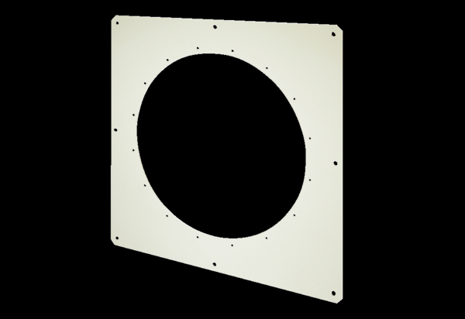Pravokutna zidna ploča QW 80Jedinica za pakiranje: 1 komAsortiman: C
Broj artikla: 0053.0014Proizvođač: MAICO

